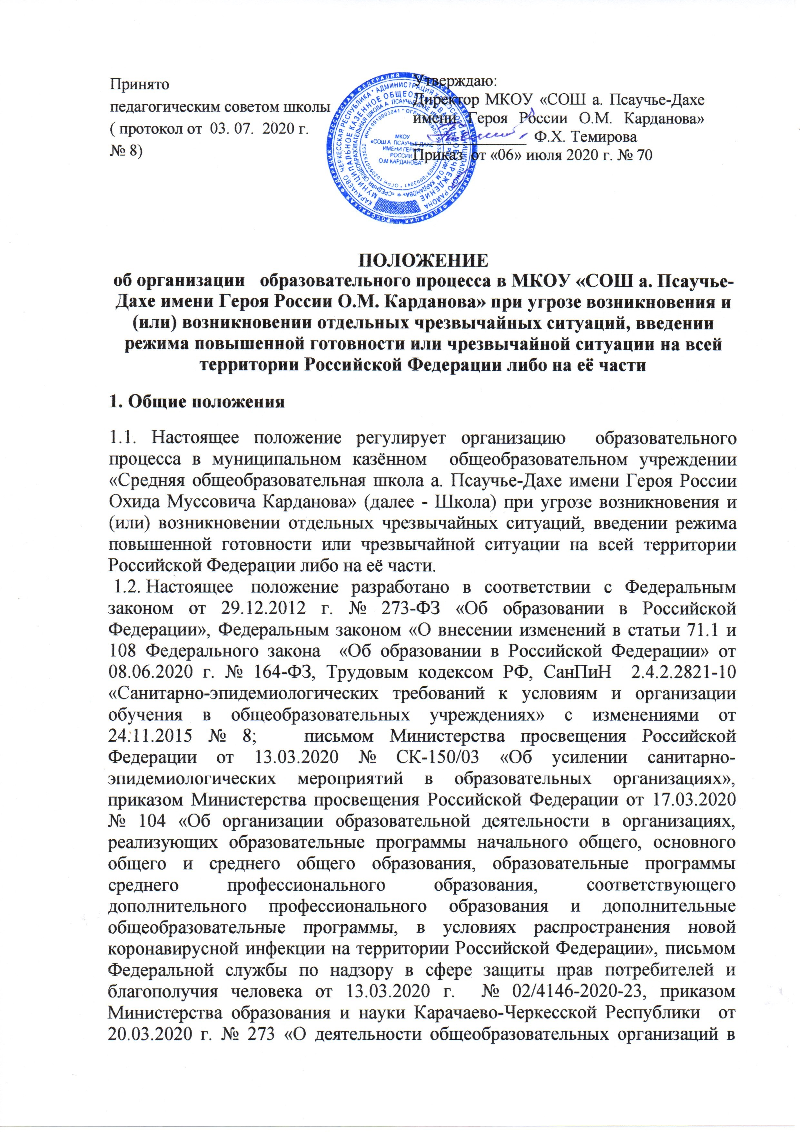

условиях предупреждения распространения новой коронавирусной инфекции на территории КЧР», приказом отдела образования администрации Хабезского муниципального района от 20.03.2020 г. № 35 «О деятельности общеобразовательных организаций в условиях предупреждения распространения новой коронавирусной инфекции на территории Хабезского муниципального района».
1.3. Данное Положение разработано в целях определения единых подходов к деятельности Школы по организации учебно-воспитательного процесса при угрозе возникновения и (или) возникновении отдельных чрезвычайных ситуаций, введении режима повышенной готовности или чрезвычайной ситуации на всей территории Российской Федерации либо на её части, обеспечению усвоения обучающимися содержания образовательных программ начального общего, основного общего, среднего общего образования и дополнительных общеобразовательных программ во время дистанционного обучения.

2. Организация образовательного процесса и проведение государственной итоговой аттестации при угрозе возникновения и (или) возникновении отдельных чрезвычайных ситуаций, введении режима повышенной готовности или чрезвычайной ситуации на всей территории Российской Федерации либо на её части

2.1. При угрозе возникновения и (или) возникновении отдельных чрезвычайных ситуаций, введении режима повышенной готовности или чрезвычайной ситуации на всей территории Российской Федерации либо на её части реализация образовательных программ, а также проведение государственной итоговой аттестации, завершающей освоение образовательных программ основного общего и среднего общего образования осуществляется с применением электронного обучения, дистанционных образовательных технологий вне зависимости от ограничений, предусмотренных в федеральных государственных образовательных стандартах основного общего и среднего общего образования, если реализация указанных образовательных программ и проведение государственной итоговой аттестации без применения указанных технологий и перенос сроков обучения невозможны.
2.2. Копии документов об основном общем и среднем общем образовании, документов об обучении, выданные в электронной форме (документ на бумажном носителе, преобразованный в электронную форму путём сканирования или фотографирования с обеспечением машиночитаемого распознавания его реквизитов), предоставляют доступ к образованию наряду с документами об образовании, документами об обучении, выданными на бумажном носителе.
2.3. Директор Школы на основании указаний вышестоящих органов управления образованием или на основании заявлений родителей (законных представителей) обучающихся образовательной организации издаёт приказ о переходе на дистанционное обучение всей школы или об индивидуальных переходах на дистанционное обучение отдельных учащихся или отдельных классов.
2.4. При угрозе возникновения и (или) возникновении отдельных чрезвычайных ситуаций, введении режима повышенной готовности или чрезвычайной ситуации на всей территории Российской Федерации либо на её части деятельность Школы осуществляется в соответствии с утверждённым режимом работы, деятельность педагогических работников – в соответствии с установленной учебной нагрузкой, расписанием учебных занятий, иных работников – в соответствии с режимом рабочего времени, графиком сменности.
2.5. Директор Школы:
-осуществляет контроль за организацией ознакомления всех участников учебно-воспитательного процесса с документами, регламентирующими организацию работы Школы при угрозе возникновения и (или) возникновении отдельных чрезвычайных ситуаций, введении режима повышенной готовности или чрезвычайной ситуации на всей территории Российской Федерации либо на её части;
-контролирует соблюдение работниками Школы санитарно-эпидемиологического режима;
-осуществляет контроль за реализацией мероприятий, направленных на обеспечение выполнения образовательных программ;
-принимает управленческие решения, направленные на повышение качества работы Школы при угрозе возникновения и (или) возникновении отдельных чрезвычайных ситуаций, введении режима повышенной готовности или чрезвычайной ситуации на всей территории Российской Федерации либо на её части.
2.6. Заместитель директора по учебно-воспитательной работе:
-организует разработку мероприятий, направленных на обеспечение выполнения образовательных программ обучающимися, находящимися на дистанционном обучении; определяет совместно с педагогами систему организации учебной деятельности с обучающимися при угрозе возникновения и (или) возникновении отдельных чрезвычайных ситуаций, введении режима повышенной готовности или чрезвычайной ситуации на всей территории Российской Федерации либо на её части: виды, количество работ, форму обучения (дистанционная, самостоятельная и др.), сроки получения заданий обучающимися и предоставления ими выполненных работ, сроки размещения информации на сайте школы;
-осуществляет информирование всех участников учебно-воспитательного процесса (педагогов, обучающихся, родителей (законных представителей) обучающихся, иных работников Школы об организации её работы при угрозе возникновения и (или) возникновении отдельных чрезвычайных ситуаций, введении режима повышенной готовности или чрезвычайной ситуации на всей территории Российской Федерации либо на её части, в том числе через сайт школы;
-организует беседы, лектории для родителей (законных представителей), обучающихся о соблюдении правил личной гигиены и санэпидрежима с целью обеспечения сохранности жизни и здоровья обучающихся Школы;
-осуществляет контроль за корректировкой календарно-тематического планирования рабочей программы педагогами Школы;
-разрабатывает рекомендации для участников учебно-воспитательного процесса по организации работы при угрозе возникновения и (или) возникновении отдельных чрезвычайных ситуаций, введении режима повышенной готовности или чрезвычайной ситуации на всей территории Российской Федерации либо на её части, организует использование педагогами дистанционных форм обучения, осуществляет методическое сопровождение и контроль за внедрением современных педагогических технологий, методик, направленных на увеличение резервных часов, с целью реализации в полном объёме образовательных программ;
-осуществляет контроль за индивидуальной работой с обучающимися, находящимися на дистанционном режиме обучения;
-организует учебно-воспитательную, научно-методическую, организационно-педагогическую деятельность педагогического коллектива в соответствии с планом работы Школы в дистанционном режиме;
-анализирует деятельность по работе Школы при угрозе возникновения и (или) возникновении отдельных чрезвычайных ситуаций, введении режима повышенной готовности или чрезвычайной ситуации на всей территории Российской Федерации либо на её части.
2.7. Педагоги, выполняющие функции классных руководителей:
-проводят разъяснительную работу с родителями (законными представителями), доводят информацию об условиях обучения при угрозе возникновения и (или) возникновении отдельных чрезвычайных ситуаций, введении режима повышенной готовности или чрезвычайной ситуации на всей территории Российской Федерации либо на её части через запись в дневниках, электронную почту, используя любые другие доступные виды электронной связи с родителями обучающихся или личное сообщение по мобильному телефону;
-доводят информацию до обучающихся и их родителей (законных представителей) о том, где и как можно получить задания, как осуществлять обратную связь с учителями-предметниками на период обучения при угрозе возникновения и (или) возникновении отдельных чрезвычайных ситуаций, введении режима повышенной готовности или чрезвычайной ситуации на всей территории Российской Федерации либо на её части с целью выполнения программного материала, в том числе в дистанционном режиме;
-информируют родителей (законных представителей) об итогах учебной деятельности их детей при угрозе возникновения и (или) возникновении отдельных чрезвычайных ситуаций, введении режима повышенной готовности или чрезвычайной ситуации на всей территории Российской Федерации либо на её части, в том числе с применением дистанционных форм обучения и самостоятельной работы обучающихся.

3. Организация педагогической деятельности

3.1. Продолжительность рабочего времени педагогов во время дистанционного обучения определяется исходя из недельной учебной нагрузки в учебный период в соответствии с расписанием уроков;
3.2. Педагоги своевременно осуществляют корректировку календарно-тематического планирования рабочей программы с целью обеспечения освоения обучающимися образовательных программ в полном объёме при переходе на дистанционное обучение, ежедневно в соответствии с утверждённым расписанием уроков вносят домашние задания в электронный журнал до 11.00 (либо накануне), вносят оценки учащихся в электронный журнал, осуществляют обратную связь с учащимися в электронном виде, используя цифровые образовательные платформы, электронный журнал, электронную почту и т.п.
3.3. С целью прохождения образовательных программ в полном объёме обучающимися педагоги применяют разнообразные формы самостоятельной работы, дистанционные формы обучения. Информация о применяемых формах работы, видах самостоятельной работы доводится педагогами, классными руководителями до сведения обучающихся, их родителей (законных представителей).
3.4. Самостоятельная работа обучающихся во время дистанционного обучения может оцениваться педагогом в соответствии с разработанным в школе положением об оценивании через обратную связь в электронном виде, либо через проверочные работы по предмету после окончания дистанционного обучения.
3.5. Самостоятельная деятельность обучающихся во время дистанционного обучения может быть оценена педагогами только в случае достижения положительных результатов.
3.6. По темам и заданиям, вызвавшим затруднения у обучающихся при самостоятельном изучении, учителем проводится корректировка после окончания дистанционного обучения, пробелы устраняются через индивидуальную работу с обучающимися.

4. Деятельность обучающихся при угрозе возникновения и (или) возникновении отдельных чрезвычайных ситуаций, введении режима повышенной готовности или чрезвычайной ситуации на всей территории Российской Федерации либо на её части

4.1. Во время дистанционного обучения обучающиеся не посещают школу.
4.2. Получение заданий и другой важной информации осуществляется через электронный журнал, сайт школы, другие виды электронной связи по договорённости с учителем и классным руководителем.
4.3. Обучающиеся самостоятельно выполняют задания, изучают указанные учителями темы с целью прохождения материала, в том числе с применением дистанционных технологий, используя цифровые образовательные платформы, указанные учителем.
4.4. Обучающиеся предоставляют выполненные задания в соответствии с требованиями педагогов в электронном виде в сроки, установленные педагогом.
4.5. В случае, если семья находится в трудной жизненной ситуации и не может организовать для ребёнка дистанционное обучение с использованием компьютера (интернета), определяются индивидуальные задания для ребёнка с использованием учебников и других методических пособий заблаговременно (до перехода на дистанционное обучение), оцениваются знания таких учащихся после окончания периода угрозы возникновения и (или) возникновения отдельных чрезвычайных ситуаций, введения режима повышенной готовности или чрезвычайной ситуации на всей территории Российской Федерации либо на её части.
4.6. Родители обучающихся (законные представители) имеют право:
- получать от классного руководителя информацию о периоде дистанционного обучения и его сроках через запись в дневниках обучающихся или личное сообщение по мобильному телефону, социальные сети и др.;
- получать информацию о полученных заданиях и итогах учебной деятельности своих детей во время дистанционного обучения, в том числе через электронный дневник учащегося.
4.7. Родители обучающихся (законные представители) обязаны:
-осуществлять контроль выполнения их ребёнком правил личной гигиены и требований санэпидрежима;
-осуществляют контроль выполнения домашних заданий в период обучения при угрозе возникновения и (или) возникновении отдельных чрезвычайных ситуаций, введении режима повышенной готовности или чрезвычайной ситуации на всей территории Российской Федерации либо на её части, в том числе с применением дистанционных технологий.

5. Ведение документации

5.1.Педагогами проводится корректировка календарно-тематического планирования (при необходимости) и делается отметка в соответствии с требованиями оформления календарно-тематического планирования, установленными общеобразовательным учреждением. В случае невозможности изучения учебных тем обучающимися самостоятельно, учитель-предметник может организовать прохождение материала по окончании периода угрозы возникновения и (или) возникновения отдельных чрезвычайных ситуаций, введения режима повышенной готовности или чрезвычайной ситуации на всей территории Российской Федерации либо на её части при помощи блочного подхода к преподаванию учебного материала, о чём делается специальная отметка в календарно-тематическом планировании.
5.2. Согласно расписанию уроков в электронном журнале заполняются темы занятия в соответствии с изменениями, внесёнными в календарно-тематическое планирование, домашние задания и другие задания для учащихся с указанием сроков их выполнения и формами оценивания.
5.6. Тема контрольной, практической, лабораторной работы и др., не требующей проведения непосредственно на учебных занятиях, записывается в классный журнал в соответствии с изменениями, внесёнными в календарно-тематическое планирование.
5.7. Отметка обучающемуся за работу, выполненную в период дистанционного обучения, выставляется в графу журнала, соответствующую теме учебного задания.
5.8. Отметка об отсутствии учащегося на уроке не ставится, кроме случаев болезни учащегося (по сообщению от родителей) и если его состояние здоровья не позволяет выполнять учебные задания в указанные сроки, по окончании периода угрозы возникновения и (или) возникновения отдельных чрезвычайных ситуаций, введения режима повышенной готовности или чрезвычайной ситуации на всей территории Российской Федерации либо на её части учащийся и его родители (законные представители) должны подтвердить сроки болезни ребёнка справкой из медицинского учреждения.

